ANDALUZA AZUL
Las Andaluzas son, según los más apreciables testimonios, nativas de Adalucía, provincia del sur de España importadas al sudoeste de IngIaterra a fines del siglo XVIII y en América hacia I870.
Su tipo es característico, la Andaluza típica, debe ser verdaderamente simétrica, graciosa y compuesta, de mediano tamaño, fina estructura y porte elegante.
Su color fundamental en todas las secciones, salvo en la golilla, dorso, arco de ala, hoces y cubiertas del gallo, debe ser un rico e igual tinte medio azul pizarra, con definido laceado de azul más oscuro.
Ei pescuezo, dorso. silla, arco del ala, hoces y cubiertas del gallo. deben ser de un azul oscuro muy lustroso.
Las Andaluzas que responden a las exigencias del Standard, son especialmente atrayentes.
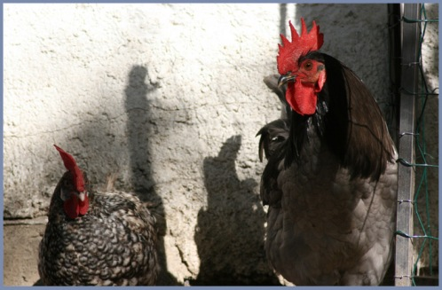

La Andaluza Azul es una de las especies autóctonas españolas más antiguas. Se trata de un ave activa y nerviosa que suele tener la curiosa manía de no incubar sus huevos, por lo que hay que emplear gallinas de otras razas para lograr su reproducción.

Es de tipo mediterráneo y talla mediana, tiene figura alta, porte airoso y tronco delgado, cilíndrico y algo inclinado. Su cresta es grande y sencilla y sus orejillas blancas. Su rasgo más destacado es el tono gris azulado del plumaje, que es fruto de la disolución parcial de la melanina de las plumas. La piel y la cáscara de sus huevos son sin embargo de color blanco.

Se trata de una variedad muy apreciada internacionalmente por la abundancia de su puesta y el tamaño de sus huevos. De hecho, las andaluzas azules actuales son hijas de un grupo de gallinas que se exportaron a Inglaterra desde Jerez a mediados del siglo XIX. Allí fueron objeto de cruces que dieron lugar a la tipología actual, con un plumaje de color azul más intenso y ribeteado de negro, que los británicos denominaron “Blue Andalusian” y que posteriormente fue reimportada a su tierra natal.
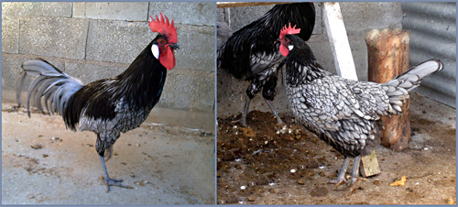

El gallo suele pesar algo más de tres kilos y tiene una cresta de cinco dientes y mediano tamaño. En la cabeza destaca la orejilla, mediana, de color blanco, piel lisa y forma almendrada. El cuello es más bien largo y su parte posterior (o cola) flota sobre la espalda con cada una de sus plumas bordeadas de azul muy oscuro y lustroso. Las alas son grandes y bien plegadas. La cola es grande, con timoneras anchas y superpuestas, colocadas en ángulo de 45º respecto a la horizontal. La hoces son largas, uniformes y bien curvadas. Las plumas y las patas son de un color azul pizarra. Tiene los ojos de color castaño rojizo.

La gallina pesa unos dos kilos y medio. Tiene la cabeza, la cara, el pico y los ojos como el macho, pero su ojeriza es más pequeña. La cresta, que es también más pequeña que la del gallo, es de color rojo vivo con cinco dientes bien definidos, estando el frente de la cresta y el primer diente erguidos, mientras que el resto caen sobre un costado. La cola está bien abierta.

Sus huevos, de color blanco, suelen pesar entre 60 y 80 gramo y se citan puestas de hasta 165 en un año.

